POWERLINK向けのOPC UA付随機能
B&Rのお客様はOPCファウンデーションとEPSGの協力の恩恵を受けられます。
B&Rのお客様はインターフェースなどを追加せずに、センサレベルからERPレベルまでの通信を統合できるようになります。 これは、OPCファウンデーションとEthernet POWERLINK Standardization Group(EPSG)が開発中の付随機能によって可能になります。
インダストリー4.0とIoT(Internet of Things)では、制約がなく安定した通信がデジタル・ファクトリー内はもちろん、クラウド・ベース・サービスやその他インターネット・テクノロジーなど外部に対しても必要となります。 このような要件に合うよう、EPSGとOPCファウンデーションは互いのテクノロジー間のオープン・インターフェースについて共通の定義を導入する作業を進めています。 B&Rはオープン・ソースのPOWERLINKプロトコルを長年信頼しており、将来的にはB&Rのオートメーション・ソリューションはインターフェースなしで通信可能になります。
主要なリアルタイム・イーサネット・システム
”POWERLINKは、機械メーカ向けの主要なリアルタイム・バス・システムのひとつです。”OPCファウンデーションの会長・Thomas J. BurkeはSPS IPCドライブショーでのOPCファウンデーションのプレス・カンファレンスで話しました。 彼は、POWERLINKはOPC UAが提供するファンクショナリティを補完するものとして最高である、とも話しています。 ”OPC UAは、リアルタイム・ネットワークへのダイレクトな接続に理想的であり、完全かつ安全で拡張性のある通信をネットワークとITの世界の間で可能にします。”
理想の組合せ
”OPC UAとPOWERLINKの組合せは異なるメーカのデバイスを統合するのにも、オートメーション・ピラミッドの様々なレベルでシステム全体を作り上げるのにも、理想的です。”と、EPSG代表のStefan Schöneggerは話します。 ”この理由により、EPSGはOPC UAをコントロール・レベルからERPシステムまでをカバーする通信プロトコルとして信頼しているのです。”

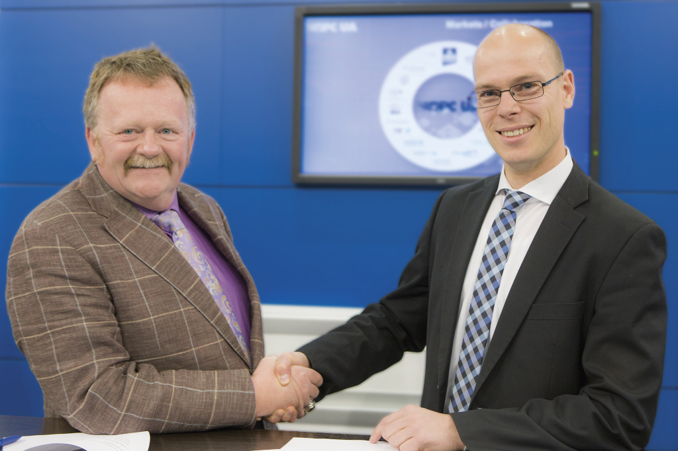
OPCファウンデーション会長・Thomas J. Burke（左側）とEPSG代表・Stefan Schöneggerは、SPS IPCドライブショーでPOWERLINK向けのOPC UA付随機能の開発を発表しました。

B&Rについて
ABBグループの一員であるB&Rは、オーストリアに本社を置く産業オートメーションのグローバルリーダーです。 B&Rは、最先端のテクノロジーと先進的なエンジニアリングを組み合わせ、あらゆる産業のお客様に、マシンおよびファクトリーオートメーション、モーションコントロール、HMI、統合型安全技術など、トータルソリューションを提供しています。OPC UA、POWERLINK、openSAFETYなどのIIoT通信規格やAutomation Studioソフトウェアにより、B&Rは常にオートメーションエンジニアリングの未来を再定義しています。よりいっそうの工程簡素化と、お客様の期待を超えたいというコミットメントに支えられ、B&Rは産業オートメーションの最前線を走り続けています。
より詳細な情報については、www.br-automation.com/ja をご覧ください。

